

**«Весело, Весело встретим Новый год!»**

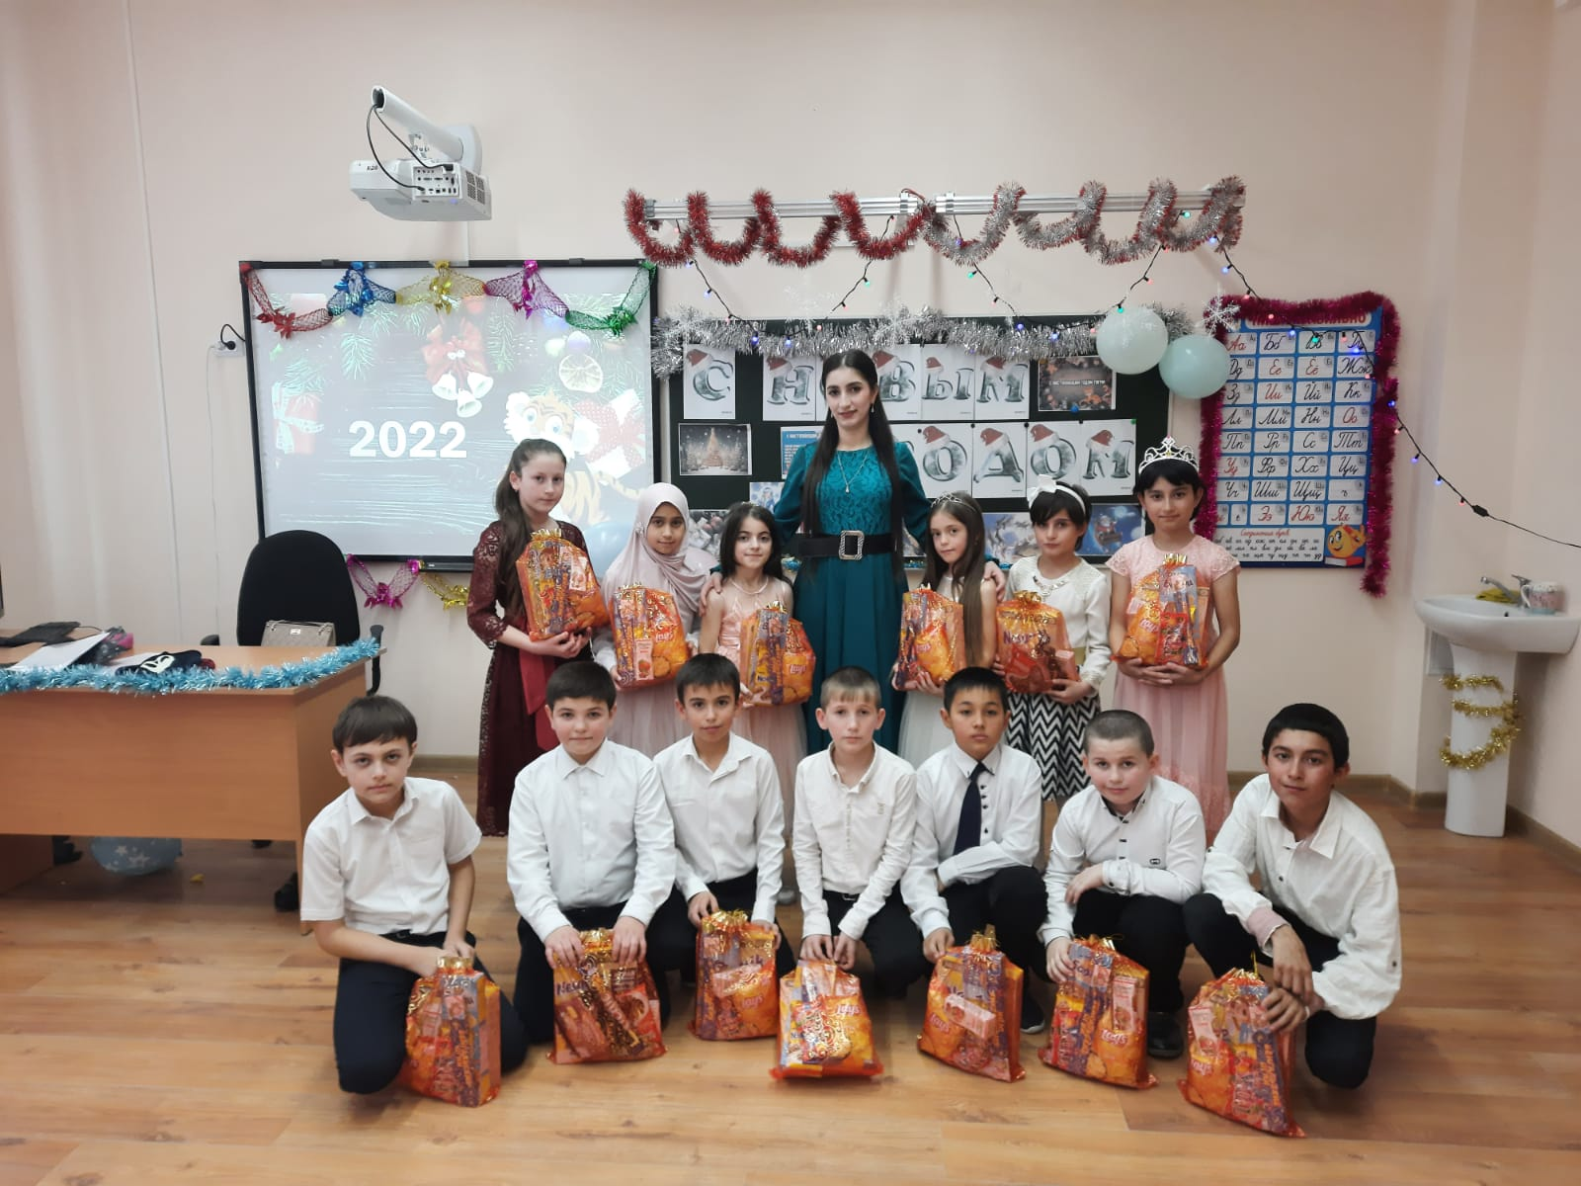

**Тема классного часа: «Весело, весело встретим Новый год!»»**

**Цель:**

Знакомство с историей, обычаями и традициями новогоднего праздника в России и других стран.  
  
**Задачи:**

1. Познакомить с особенностями празднования Нового года в России, других странах.

2. Развивать творческие способности, мышление, речь.

3. Воспитание этических норм, уважения традиций и обычаев других стран.

**Ход мероприятия**

**Педагог:** - Здравствуйте, ребята! Сегодня у нас с Вами будет удивительный, сказочный, волшебный классный час. Но для начала я хочу задать Вам вопрос: «А Вы знаете, откуда к нам приходит Новый год?

**Педагог**: - Удивительное время - наступление Нового года. Эта зимняя сказка пленяет весь мир, наполняет души людей мечтой о грядущем счастье. А у детей под праздник свои заботы! Во всех уголках планеты они заказывают щедрому Деду Морозу желанные подарки и с замиранием сердца ждут появления доброго старичка, веря, что он непременно постучится в их дверь. А тема нашего классного часа **«Весело, весело встретим Новый год!».**

**Песня «Тик так»**

А теперь мы послушаем нашим детей, они прочитают нам свои стихи про новый год.

Стихи.

1.Этот праздник любит каждый

Этот праздник каждый ждет,

Для детей он самый важный

А зовется новый год.

2 В двери новый год стучится

Дед мороз к нам в гости мчится,

В небе праздничный салют

И часы двенадцать бьют.

Огоньки сверкают ярко.

Свечи,шарики,подарки.

Скоро сказка вв дом войдет

Скоро будет новый год.

3.Снег идет, снег идет

Значит скоро новый год

Дед мороз к нам придет

Всем подарки принесет.

4.Кружится и хохочет

Метель под новый год

Снег упасть хочет

А ветер не дает

Весело деревьям

И каждому кусту

Снежинка-как смешинка

Танцует на лету.

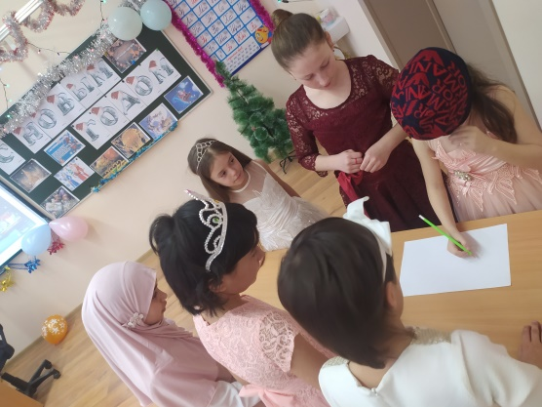

**Педагог**: - Сегодня, ребята,  мы познакомимся с Дедами Морозами разных стран, узнаем, какие бывают Деды Морозы. Ну и, конечно же, познакомимся с нашим Дедом Морозом. Мы узнаем  откуда к нам пришел Дед Мороз, почему  так любят этого сказочного героя и взрослые и дети, узнаем, почему Новый год празднуют 1 января и почему главным украшением праздника является Елка. Поиграем в разные игры и немного помастерим.

**Знакомство с Дедами Морозами разных стран.**

**Педагог**: - Уже несколько сотен лет, каждую новогоднюю ночь, все люди нашей планеты ждут прихода Деда Мороза. Ждут  прихода Деда Мороза и взрослые и дети, ждут, когда Дед Мороз принесет подарки, исполнит все их самые заветные желания.

- Ребята, а вы ждете прихода Деда Мороза? Вы успели написать письма Деду Морозу?

*(ответы детей)*

**Педагог:** - Оказывается у нашего Деда Мороза, есть много сородичей по всей Земле. У каждого из них есть свое имя. Если присмотреться, то окажется, что **Деды Морозы разных стран** весьма похожи между собой. Давайте знакомиться…

1. В США, Канаде и странах Западной Европы его зовут **Санта-Клаус.** Он одет в красную курточку, отороченную белым мехом и в красные шаровары. На голове — красный колпак.

2. В Англии Деда Мороза зовут **Батюшка Рождество.**

3. В Финляндии новогоднего деда зовут **Йоулупукки.** Он носит высокую конусообразную шапку, длинные волосы и красную одежду. Его окружают гномы в островерхих шапочках и накидках, отороченных белым мехом.

4. В Эстонии Деда Мороза зовут **Йыулувана**и он похож на своего финского родственника **Йоулупукки.**

5. В Швеции два Деда Мороза: сутулый дед с шишковатым носом — **Юлтомтен и карлик Юлниссаар**. И тот, и другой под Новый год ходят по домам и оставляют подарки на подоконниках.

6. Во Франции тоже два Деда Мороза. Одного зовут **Пэр-Ноэль,** что означает Отец Рождество. Он добрый и приносит детям в корзине подарки. Второго зовут Шаланд (Chalande). Этот бородатый старик носит меховую шапку и теплый дорожный плащ. В его корзине спрятаны розги для непослушных и ленивых детей.

7. На Кипре и в Греции Деда Мороза зовут **Василий.**

8. В Италии к детям приходит **Бабо Натале и** **старушка Бефана.** В новогоднюю ночь она прилетает в дома через дымоход и приносит хорошим детям подарки, а непослушным достается только зола.

9. В Испании Деда Мороза зовут **Олентцеро.** Он одет в национальную домотканную одежду и носит с собой фляжку хорошего испанского вина.

10. В Румынии «снежного дедушку» зовут **Мош Джерилэ**. Он очень похож на нашего Деда Мороза.

11. В Узбекистане его зовут **Кербобо.** Он одет в полосатый халат и красную тюбетейку. В кишлаки Кербобо въезжает на ослике, навьюченном мешками с новогодними подарками.

12. В мусульманские страны в начале мая приходит с подарками свой старичок по имени **Хызыр Ильяс.** Носит он красный колпак, обвитый зеленым шарфом и зеленый халат, на котором вышиты цветы.

**Учитель: -**Дед Мороз очень часто изображается в синей или красной шубе с длинной, белой бородой и посохом в руке, в валенках. Ездит Дед Мороз на тройке лошадей. Дед Мороз не носит очки и не курит трубку, как другие его сородичи.

Учитель: - Ребята, а Вы знаете, когда у Дедушки Мороза День рождения?

Учитель: -***18 ноября в России*** официально празднуют день рождения Деда Мороза. Каков возраст зимнего волшебника - доподлинно неизвестно, но точно, что более 2000 лет. Дату рождения Деда Мороза придумали сами дети, поскольку именно 18 ноября на его вотчине - в Великом Устюге - в свои права вступает настоящая зима, и ударяют морозы.

Особенно тщательно к этому празднику готовятся на родине именинника. В этот день открывают специальный почтовый ящик, в который можно опустить поздравление для Деда Мороза. Этой возможностью с удовольствием пользуются и местные детишки, и приезжие туристы.

**История появления Деда Мороза.**

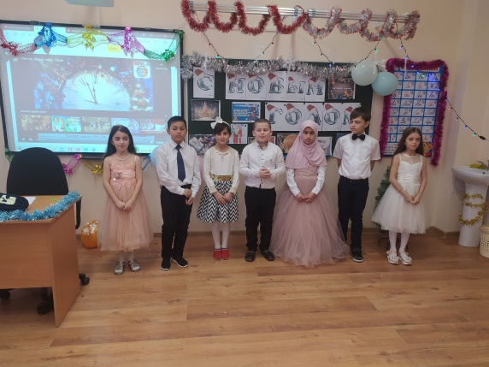

- Ребята, а как Вы думаете, откуда появился Дед Мороз? И почему Дед Мороз стал символом Нового года?

 Педагог: - Дед Моро́з (Де́дко Моро́зко, Трескун, Студенец) — персонаж русских легенд, в славянской мифологии — олицетворение зимних морозов, кузнец, сковывающий воду.

Древние славяне представляли его в образе низенького старичка с длинной седой бородою. Его дыхание – сильная стужа. Его слёзы – сосульки. Иней – замерзшие слова. А волосы – снежные облака.

С тех пор, как в России начали отмечать Новый Год, в домах стал появляться старый дед, с бородой, в валенках. В одной руке он нес мешок с подарками, а в другой – палку. Тогда Дед Мороз не был веселым старичком, который распевал песенки. Подарки он, конечно же, дарил, но только самым умным и послушным, а остальным хорошенько доставалось палкой. Но годы шли, и Дед Мороз старел и добрел: перестал раздавать тумаки, а стал просто запугивать плохих детей страшными сказками. Но в наше время Дед Мороз уже никого не наказывает и не пугает, а только раздает подарки и веселит всех у новогодней елки. Палка превратилась в волшебный посох, который не только отогревает все живое в лютые морозы, но и помогает Дедушке Морозу играть с детишками в разные забавные игры.

**Мешок с подарками** – появился у деда Мороза позднее. Многие дети верят, что мешок Деда Мороза бездонный, то есть не имеет дна. Во всяком случае, Дед Мороз никогда никого к мешку не подпускает, а сам достает из него подарки. Делает это он, не глядя, но всегда угадывает, кто какой подарок ждет. Дед Мороз передвигается пешком, по воздуху или на санях, запряженных тройкой. Любит также рассекать родные просторы лыжным ходом. А еще Дед Мороз никогда не носит очков и не курит трубку!

-Игры

 Учитель : - Ребята, а теперь предлагаю Вам немного поиграть

**1. Игра  «Вопрос - ответ»**

1. Самый главный дед на новогоднем празднике **(Мороз)**2. Прозвище Деда Мороза **(Красный нос)**3. Город в котором находится резиденция Деда Мороза в России **(Великий Устюг)**4. Жезл Деда Мороза **(Посох)**5. Хранилище подарков Деда Мороза **(Мешок)**6. Внучка Деда Мороза **(Снегурочка)**  
7. Обязательный атрибут новогоднего праздника**(Ёлка)**8. Придание ёлке новогоднего вида**(Украшения)**9. Место предновогодней распродажи ёлок и ёлочный украшений**(Базар)**  
10. Нити фонариков на новогодней ёлке **(Гирлянда)**11. Их зажигают на ёлке, и на праздничном столе **(Свечи)**13. Блестящая новогодняя лента **(Мишура)**  
14. Заменитель снега на новогодней елке. **(Вата.)**15. Взлетающие в воздух цветные декоративные огни. **(Фейерверк.)**16. Время суток, когда встречают Новый год. **(Ночь.)**20. Цепь взявшихся за руки детей и взрослых, которые с песнями ходят вокруг новогодней елки. **(Хоровод.)**21. Холодное сладкое лакомство, которое похоже на снег. **(Мороженое.)**22. Их принято дарить на Новый год. **(Подарки.)**23. Игрушка, которая, разрываясь от удара, издает резкий звук и выбрасывает конфетти. **(Хлопушка.)**24. Костюмированный бал в новогоднюю ночь. **(Маскарад.)**

25. Какое прозвище у Деда Мороза? **(Красный Нос)**

26**.**Угадайте волшебницу, которая «пришла, рассыпалась клоками»**(Зима)**

27. Ледяная морковка – это… **(сосулька)**

28. Какой новогодний персонаж не может ходить без метлы? **(Снеговик)**

29. Деда Мороза возят лошади, а кто возит Санта Клауса? **(олени)**  
30. Самая известная новогодняя песенка**? (В лесу родилась елочка…)**

**2. Игра Портрет снеговика**

Для игры понадобится лист бумаги большого формата. Это командная игра. Дети с закрытыми глазами должны нарисовать снеговика. Каждый рисует отдельную часть: голову, нос, пуговки, руки и т.д. Затем ребятам развязывают глаза, и смотрят, что же все-таки получилось у юных художников.

**Игра «Да – Нет»**

- Разноцветные хлопушки? **(Да!)**   
- Одеяла да подушки? **(Нет!)**   
- Раскладушки и кроватки? **(Нет!)**   
- Мармеладки, шоколадки? **(Да!)**   
- Шарики стеклянные? **(Да!)**   
- Лавки деревянные? **(Нет!)**   
- Плюшевые мишки? **(Да!)**   
- Буквари и книжки? **(Нет!)**   
- Бусы разноцветные? **(Да!)**- Шапки одноцветные? **(Нет!)**   
- Снег из ваты белой? **(Да!)**   
- Ранцы и портфели? **(Нет!)**   
- Туфли и сапожки? **(Нет!)**   
- Чашки, вилки, ложки? **(Нет!)**   
- Мишура блестящая? **(Да!)**   
- Тигры настоящие? **(Нет!)**   
- Шишки золотистые? **(Да!)**   
- Звездочки лучистые? **(Да!)**

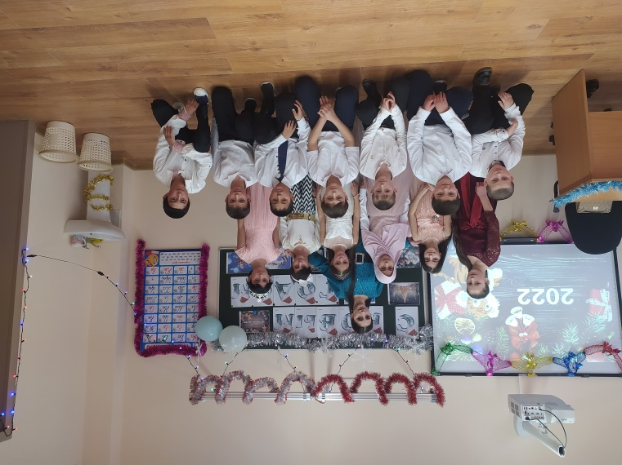

-А теперь мы с вами отгадаем загадки

**- «Отгадай загадки».**  
1.Снег на полях,

Лед на реках,

Вьюги гуляют…

Когда это бывает? (**Зимой**)

2.Без рук, без ног,

А рисовать умеет. (**Мороз**)

3.Бел, да не сахар,

Нет ног, а идет. (**Снег**)

4.Белая морковка

Зимой растет.(**Сосулька**)

5.Какая игрушка

Стреляет как пушка? (**Хлопушка**)

6.Рыбам жить зимой тепло:

Крыша – толстое стекло. (**Лед**)

7.Все лето стояли,

Зимы ожидали.

Дождались поры

Помчались с горы.(**Санки**)

8.Две курносые подружки

Не отстанут друг от дружки.

Обе по снегу бегут,

Обе песенки поют,

Обе ленты на снегу

Оставляют на бегу. (**Лыжи**)

9. Что за звездочка такая   
На пальто и на платке,   
Вся сквозная, вырезная,   
А возьмешь - вода в руке. (**Снежинка**).   
  
10. Что вниз вершиной растет? (**Сосулька**).   
  
11. Лежало одеяло мягкое, белое,   
Солнце припекло - одеяло утекло. (**Снег**). 

**Учитель:** Наша праздничная встреча подошла к концу.

Я желаю вам радости! Желаю не скучать!  
Мам и бабушек не огорчать!  
И всегда просить прощенья  
За любые огорченья!  
Пора друзья! Проститься нужно,  
Всех поздравляю от души!  
Пусть Новый год встречают дружно  
И взрослые, и малыши!  
Я в Новый год вам желаю успехов,  
Побольше весёлого звонкого смеха!  
Побольше хороших друзей и подруг,  
Отметок отличных и знаний сундук!